|  |  |  |  |  |  |  |  |  |
| --- | --- | --- | --- | --- | --- | --- | --- | --- |
|  | **文件号：** | | | | | MS-003.20W021 | |  |
|  |  | | | | |  | |  |
|  |  | | |  | | | | |
| **MS-003** | | | | | | | | |
| **（产品名）** | | | | | | | | |
| **UR机械臂验证报告** | | | | | | | | |
|  | |  |  |  |  | |  | |
|  | |  |  |  |  | |  | |
| 编制人： | | 雷俊勇 |  | 日期： | 2023.01.xx | |  | |
|  |  |  |  |  |  | |  | |
| 审核人： | | 李明 |  | 日期： | 2023.01.xx | |  | |
|  |  |  |  |  |  | |  | |
| 批准人： | | ？？ |  | 日期： | 2023.01.xx | |  | |
|  |  | | |  | | | | |
|  | | | | | | | | |

**文档修订履历**

|  |  |  |  |
| --- | --- | --- | --- |
| 版本号 | 发布日期 | 更改内容概述 | 更改者 |
| V1.0 | 2023.01.00 | 文件新编 | 雷俊勇 |
|  |  |  |  |
|  |  |  |  |
|  |  |  |  |
|  |  |  |  |
|  |  |  |  |
|  |  |  |  |
|  |  |  |  |
|  |  |  |  |
|  |  |  |  |
|  |  |  |  |
|  |  |  |  |

**保密条款**

文档仅限产品（项目）组内流转，违者负相应法律责任。

**目录**

第一章 概述 1

1.1 验证目的 1

1.2 验证范围 1

1.3 术语 1

1.4 参考资料 1

第二章 验证条件 1

2.1 验证对象 1

2.2 验证设备/工装/工具 1

2.3 验证地点 2

2.4 验证时间 2

2.5 验证环境 2

2.6 验证人员 2

第三章 验证可接受准则 2

第四章 验证方法与步骤 2

4.1 功能验证 2

4.1.1. 关节有效工作空间验证 2

4.1.2. 急停功能验证 4

4.2 性能验证 5

4.2.1. 最大负载验证 5

4.2.2. 重复定位精度验证 6

4.2.3. 绝对定位精度验证 6

4.2.4. 有效期验证 7

第五章 验证结果 7

第六章 验证结论 8

第七章 附件 9

7.1 数据记录 9

7.2 实验照片记录 11

1. **概述**
   1. **验证目的**

UR机械臂是MS-003执行台车的主要部件，根据YY∕T 1712-2021《采用机器人技术的辅助手术设备和辅助手术系统》标准要求，结合产品技术需求规格书，对UR机械臂功能进行测试验证，主要验证UR机械臂的技术性能指标，针对机械臂有效工作空间、最大负载、重复定位精度、绝对定位精度、有效期（耐久性）进行测试验证，检验产品功能与开发需求是否一致。

* 1. **验证范围**

UR机械臂（UR5e型）。

* 1. **术语**

无

* 1. **参考资料**

YY/T 1712-2021《采用机器人技术的辅助手术设备和辅助手术系统》

《UNIVERSAL ROBOTS 用户手册》

《MS-003 技术需求规格书》

1. **验证条件**
   1. **验证对象**

|  |  |  |  |
| --- | --- | --- | --- |
| 设备编号 | 设备名称 | 型号规格 | 备注 |
| 20225580035 | 机械臂 | UR5e OEM | / |

* 1. **验证设备/工装/工具**

|  |  |  |  |
| --- | --- | --- | --- |
| 设备编号 | 设备名称 | 型号规格 | 备注 |
| 005002005 | 显示器 | VX2263Smhl | / |
| ST/SC-043 | 三坐标测量机 | EXPLORER CLASSIC 06.08.06 | / |
| ST/SC-026 | 推拉力测试仪 | SF-50 | / |
| ST/RD-E6055 | 固定工装 |  | 自制工装，测试用 |
| ST/RD-E6054 | 实心球 | 20mm | 测试用 |

* 1. **验证地点**

公司实验室

* 1. **验证时间**

2022.12~~.04-2023.01.31

* 1. **验证环境**

温度：10℃～30℃

相对湿度：≤75%

* 1. **验证人员**

|  |  |  |  |  |
| --- | --- | --- | --- | --- |
| 序号 | 部门 | 人员 | 岗位 | 职责 |
| 1 | 研发中心 | 雷俊勇 | 电子工程师 | 验证中的设备操作 |
| 2 | 研发中心 | 姜璞 | 测试工程师 | 进行相关过程数据记录；  数据统计，编制报告 |
| 3 | 研发中心 | 张睿 | 电子工程师 | 验证中的设备操作 |
| 4 | 研发中心 | 邓伟 | 电子工程师 | 验证中的设备操作 |

1. **验证可接受准则**

验证结果应符合以下指标：

1. 机械臂功能：有效工作空间，受底座限制肩部关节活动范围为±90°，受机械臂本身影响肘部关节活动范围为±150°，其它关节活动范围±360°；具有紧急停止功能；
2. 机械臂性能：最大负载力不小于50N（G=m.g，近似的把g=10，5kg负载即对应50N重力）、重复定位精度不大于±0.2mm、绝对定位精度不大于±0.5mm；
3. 机械臂连续运行23天后功能正常。
4. **验证方法与步骤**
   1. **功能验证**
      1. **关节有效工作空间验证**

根据产品应用要求，机械臂受底座限制肩部关节活动范围为±90°，受机械臂本身影响肘部关节活动范围为±150°，其它关节活动范围±360°活动范围，对此功能进行测试。图4.1-1是机械臂的关节编号图，关节命名分别为A：基座，B：肩部，C：肘部 和 D、E、F：手腕1、2、3。图4.1-2是机械臂自带软件的移动操作界面，先在机械臂各关节连接处作好垂直标记，然后修改基座的旋转角度，观察机械臂运动情况和标记的归位情况，重复调整角度为负角度。以此类推进行肩部、肘部、手腕1、手腕2、手腕3的关节测试。并做好记录在《MS-003 UR机械臂验证记录表》中。

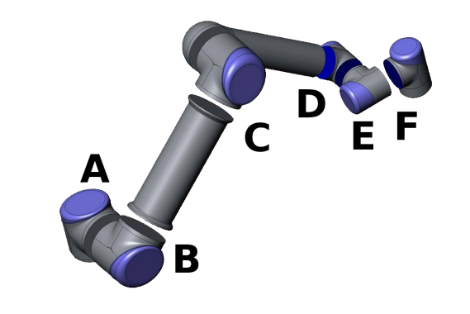

图 4.1-1 机械臂关节

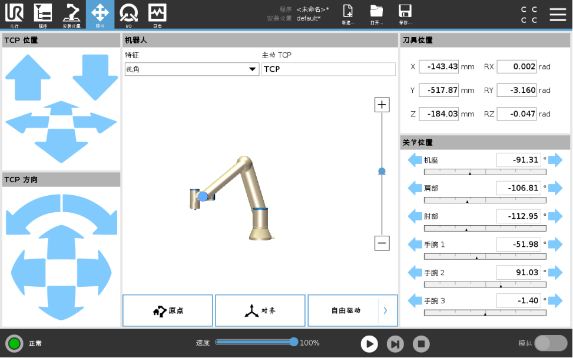

图 4.1-2 机械臂自带软件控制界面

* + 1. **急停功能验证**

进入图4.1-3，运行程序，让机械臂自行运动，过程中按下急停按键，在机械臂处于不同方位状态下进行5次，观察机械臂状态变化并记录。

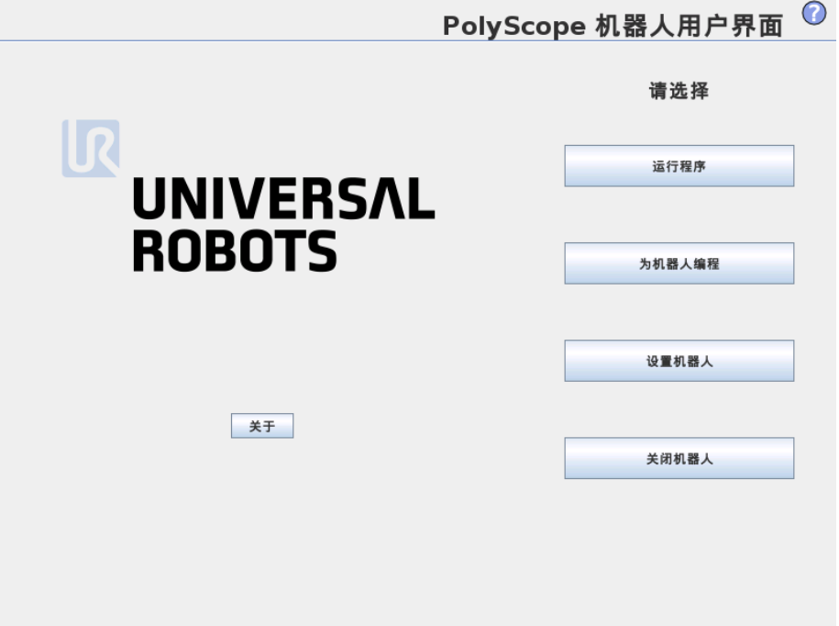

图 4.1-3 机械臂自带软件界面

* 1. **性能验证**
     1. **最大负载验证**

使用固定工装，将推拉力测试仪一端连接在工装支架上，另一端连接在UR机械臂螺丝孔位上；在机械臂运动过程中，读取拉力计值，当机械臂出现保护性停止时，拉力计所出现示数最大值即为各个方向最大负载值，记录数据，根据产品手册要求，机械臂最大负载重力应不小于50N（G=m.g，近似的把g=10，5Kg负载即对应50N重力）。

具体步骤如下：

1. 按图所示，使用工装，将拉力计一端连接在工装支架上，另一端连接在机械臂螺丝孔位上；

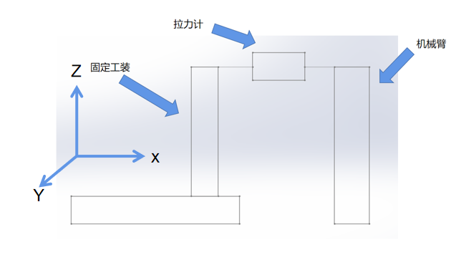

图4.2-1 最大负载测试示意图

1. 模拟机械臂运动状态，打开机械臂控制界面使X轴移动400mm；
2. 在机械臂运动过程中，读取拉力计值，当机械臂出现保护性停止时，拉力计所出现示数最大值即为X轴方向最大负载值，计入表格内；
3. 控制机械臂回到初始点；
4. 重复步骤②~④五次，记录数据填入表格内；
5. 模拟机械臂定位过程，打开机械臂控制界面使Y轴移动400mm，机械臂在定位过程中出现保护性停止时，拉力计出现示数的最大值，回到初始点后重复五次，记录数据到表格内；
6. 模拟机械臂定位过程，打开机械臂控制界面使Z轴移动400mm，机械臂在定位过程中出现保护性停止时，拉力计出现示数的最大值，计入表格内，回到初始点后重复五次，记录数据到表格内。
   * 1. **重复定位精度验证**

将测试工装安装在机械臂末端处，将20mm实心球用热熔胶粘接在测试工装处，设定小球球心坐标为A，移动后的球心坐标设为B点，用三坐标测量仪测量A点和B点坐标，重复移动至A点和B点，测量其球心坐标，经过计算即可得出差值，根据产品手册要求，机械臂重复定位精度应不大于±0.2mm。

1. 将测试工装安装在机械臂末端处；
2. 将20mm实心球用热熔胶粘接在测试工装处，设定小球球心坐标为A；
3. 用三坐标测量仪测量当前小球球心A的位置坐标A(XA0,YA0,ZA0)，填入表格中；
4. 打开机械臂控制界面，使X轴、Y轴、Z轴均移动100mm移动后小球点记为B,用三坐标测量仪测量B点球心坐标B(XB0,YB0,ZB0)；
5. 回到位置A，记录坐标A1；
6. 控制机械臂重复运动到 B 位置，同样方法再次记录位置坐标 B1填入表格中；
7. 重复步骤 5、6，获得位置坐标 Ai 和 Bi，i=2,3,4,5；
8. 计算空间距离 ，,i=1,2,3,4,5，即为机械臂重复定位误差；
9. 记录数据。
   * 1. **绝对定位精度验证**

将测试工装固定在机械臂末端，将20mm实心球用热熔胶连接在测试工装上；设实心球球心初始坐标为A,移动一定距离后点为B、C等等，用三坐标设备测量移动后每一点的球心坐标，计算后即可得出值，根据产品手册要求，机械臂绝对定位精度应不大于±0.5mm。

1. 将测试工装固定在机械臂末端；
2. 将20mm实心球用热熔胶连接在测试工装上；设实心球球心初始坐标为A,用三坐标测量机测量A的坐标；
3. 在机械臂控制界面调整X值，每次X轴增加50mm，增加50mm后移动到点B,用三坐标测量仪测量B点位置记录到表格中，再增加50mm设为C再次测量记录到表格中,依次类推重复四次测量四次；
4. 回到初始A点，控制机械臂使X轴增加-50mm，增加-50mm后移动到点B,用三坐标测量仪测量B点位置记录到表格中，再增加50mm设为C再次测量记录到表格中,依次类推重复四次测量四次；
5. 回到初始位置A，每次Y轴增加50mm，增加50mm后的点为B,再增加50mm设为C,依次类推重复四次,按公式计算值；
6. 回到初始位置A,每次Y轴增加-50mm，增加-50mm后的点为B,再增加50mm设为C,依次类推重复四次,按公式计算值;
7. 回到初始位置A，每次Z轴增加50mm，增加50mm后的点为B,再增加50mm设为C,依次类推重复四次,按公式计算值；
8. 回到初始位置A，每次Z轴增加-50mm，增加-50mm后的点为B,再增加50mm设为C,依次类推重复四次,按公式计算值；
9. 计算点 A 与其它各点的距离 X， ，X 为B、C、D、E计算XA与对应的理论距离的差值，即为机械臂绝对定位误差。
   * 1. **有效期验证**

按照MS-003系统日常工作频率，一般情况下每日骨科手术在3台以下，每次手术需要定位操作在6次以下，每次定位时间在30秒钟以下，预先设定MS-003系统使用期限为10年，每年假定为360个工作日，那么UR机械臂总运行时间最大为3*6*30/3600*360*10=540小时。编写测试程序，在UR机械臂连续运行的情况下进行测试，需要540/24≈23天。

步骤：

1. 按照前述章节“4.1.1.关节有效工作空间验证”“4.1.2.急停功能验证”“4.2.1.最大负载验证”“4.2.2.重复定位精度验证”“4.2.3.绝对定位精度验证”全部测试通过后，将机械臂进行连续运行空跑23天。
2. 观察UR机械臂工作状态并记录。
3. **验证结果**
4. 从第七章附件表 1机械臂关节有效工作空间测试数据可以看出机械臂有效工作空间受底座限制肩部关节活动范围为±90°，受机械臂本身影响肘部关节活动范围为±150°，其它关节活动范围±360°；
5. 机械臂具有紧急停止功能，急停功能正常；
6. 从第七章附件表 3最大负载测试数据可以看出机械臂承受最大拉力值均大于50N；
7. 根据记录表坐标值，进行计算与A0点的距离，得出重复定位精度误差值，计算结果如下：

|  |  |  |  |  |  |  |
| --- | --- | --- | --- | --- | --- | --- |
| 坐标（A） | A0A1 | A0A2 | A0A3 | A0A4 | A0A5 | 最大误差 |
| 误差（mm） | 0.04611 | 0.01191 | 0.01085 | 0.01191 | 0.01279 | 0.04611 |
| 坐标（B） | B0B1 | B0B2 | B0B3 | B0B4 | B0B5 | 最大误差 |
| 误差（mm） | 0.03430 | 0.01386 | 0.00490 | 0.03489 | 0.01611 | 0.03489 |

可以看出，机械臂重复定位精度不大于±0.2mm；

1. 根据记录表坐标值，进行计算与A0点的距离，得出绝对定位精度值，计算结果如下：

|  |  |  |  |  |  |
| --- | --- | --- | --- | --- | --- |
| 误差值（A点为起始点） | B | C | D | E | 最大误差（绝对值，单位mm） |
| X轴+50mm误差值 | -0.0329 | -0.0999 | 0.0637 | 0.0883 | 0.0999 |
| X轴-50mm误差值 | 0.0767 | 0.0352 | -0.0042 | 0.0559 | 0.0767 |
| Y轴+50mm误差值 | 0.0081 | -0.1743 | 0.1832 | -0.1538 | 0.1832 |
| Y轴-50mm误差值 | 0.2933 | 0.1255 | -0.0231 | -0.0101 | 0.2933 |
| Z轴+50mm误差值 | -0.0046 | -0.0088 | -0.1206 | 0.0698 | 0.1206 |
| Z轴-50mm误差值 | -0.0598 | 0.0288 | -0.0104 | 0.0645 | 0.0645 |

可以看出，机械臂绝对定位精度不大于±0.5mm。

1. **验证结论**

根据结果分析得出结论，UR5e机械臂功能、性能满足要求，与可接受准则一致，测试通过。

1. **附件**
   1. **数据记录**

《MS-003 UR机械臂验证记录表》

表 1机械臂关节有效工作空间测试

|  |  |  |  |
| --- | --- | --- | --- |
| 移动关节部位 | 旋转角度 | 是否能回到标记位置 | |
| 基座 | 360° | 是☑√ | 否□ |
| -360° | 是☑√ | 否□ |
| 肩部 | 90° | 是☑√ | 否□ |
| -90° | 是☑√ | 否□ |
| 肘部 | 150° | 是☑√ | 否□ |
| -150° | 是☑√ | 否□ |
| 手腕1 | 360° | 是☑√ | 否□ |
| -360° | 是☑√ | 否□ |
| 手腕2 | 360° | 是☑√ | 否□ |
| -360° | 是☑√ | 否□ |
| 手腕3 | 360° | 是☑√ | 否□ |
| -360° | 是☑√ | 否□ |

表 2急停测试

|  |  |  |  |  |  |
| --- | --- | --- | --- | --- | --- |
| 位置 | 一 | 二 | 三 | 四 | 五 |
| 按停前 | 运动中 | 运动中 | 运动中 | 运动中 | 运动中 |
| 预期按急停后 | 停止运动 | 停止运动 | 停止运动 | 停止运动 | 停止运动 |
| 按急停后实际结果 | 停止运动 | 停止运动 | 停止运动 | 停止运动 | 停止运动 |

表 3最大负载测试

|  |  |  |  |  |  |
| --- | --- | --- | --- | --- | --- |
| 最大负载测试 | | | | | |
| 位置 | 第一次（N） | 第二次（N） | 第三次（N） | 第四次（N） | 第五次（N） |
| X轴 | 93.97 | 93.90 | 95.80 | 88.75 | 85.69 |
| Y轴 | 83.60 | 91.28 | 85.62 | 89.69 | 92.05 |
| Z轴 | 93.92 | 92.60 | 93.58 | 96.09 | 88.56 |

表 4重复定位精度测试（数据由三坐标测量机生成）

|  |  |  |  |  |  |  |
| --- | --- | --- | --- | --- | --- | --- |
| 重复定位精度 | | | | | | |
| 坐标（A） | A0A1 | A0A2 | A0A3 | A0A4 | A0A5 | 最大误差 |
| 误差（mm） | 0.04611 | 0.01191 | 0.01085 | 0.01191 | 0.01279 | 0.04611 |
| 坐标（B） | B0B1 | B0B2 | B0B3 | B0B4 | B0B5 | 最大误差 |
| 误差（mm） | 0.03430 | 0.01386 | 0.00490 | 0.03489 | 0.01611 | 0.03489 |

表 5绝对定位精度测试（数据由三坐标测量机生成）

|  |  |  |  |  |  |
| --- | --- | --- | --- | --- | --- |
| 绝对定位精度测试 | | | | | |
| 误差值（A点为起始点） | B | C | D | E | 最大误差（绝对值，单位mm） |
| X轴+50mm误差值 | -0.0329 | -0.0999 | 0.0637 | 0.0883 | 0.0999 |
| X轴-50mm误差值 | 0.0767 | 0.0352 | -0.0042 | 0.0559 | 0.0767 |
| Y轴+50mm误差值 | 0.0081 | -0.1743 | 0.1832 | -0.1538 | 0.1832 |
| Y轴-50mm误差值 | 0.2933 | 0.1255 | -0.0231 | -0.0101 | 0.1255 |
| Z轴+50mm误差值 | -0.0046 | -0.0088 | -0.1206 | 0.0698 | 0.1206 |
| Z轴-50mm误差值 | -0.0598 | 0.0288 | -0.0104 | 0.0645 | 0.0645 |

表 6机械臂耐久性测试

|  |  |  |  |
| --- | --- | --- | --- |
| **试验项目** | **试验方法** | **预期结果** | **实际测试结果** |
| 机械臂耐久性测试 | （见4.2.4章节耐久性验证） | 测试前后功能正常 | 测试通过 |

* 1. **实验照片记录**

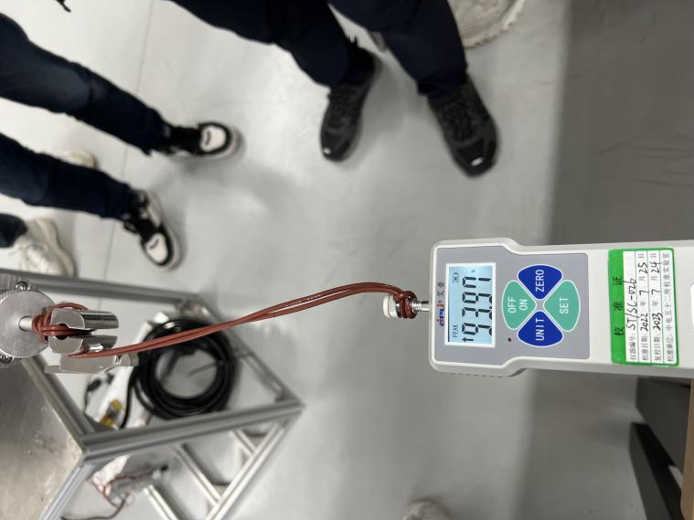

图 1最大负载测试-X轴方向负载测试

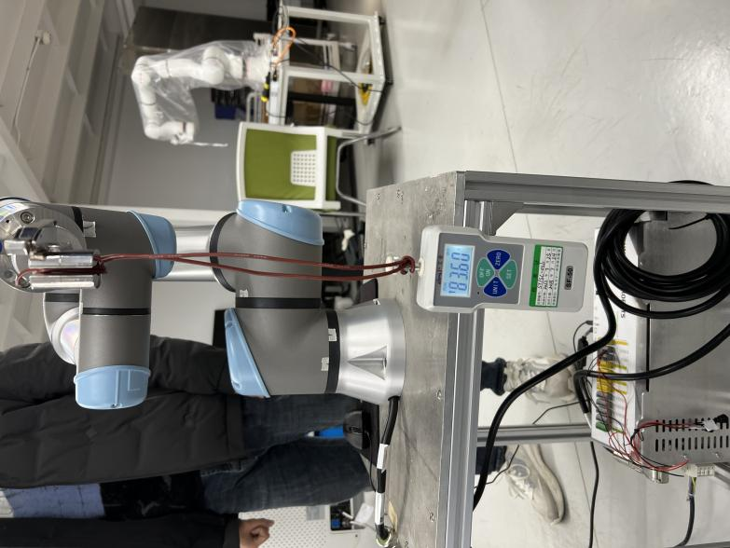

图 2最大负载测试-Y轴方向负载测试

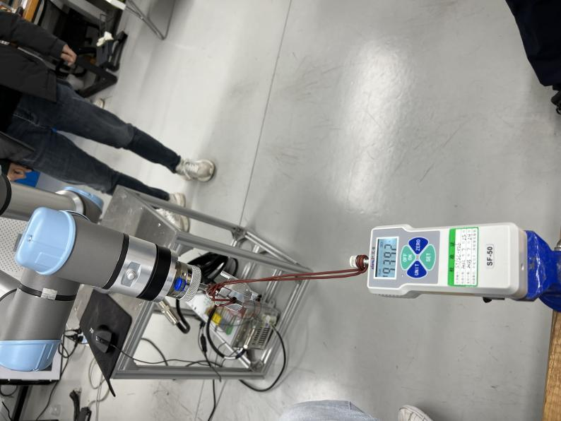

图 3最大负载测试-Z轴方向负载测试

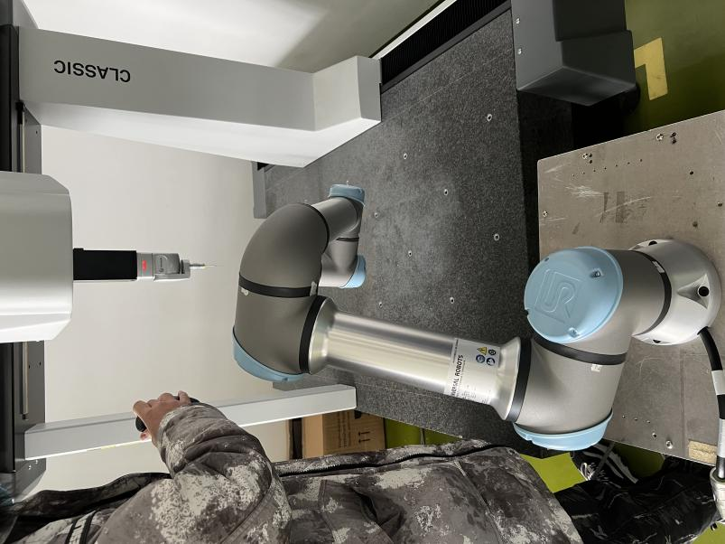

图 4重复定位精度验证

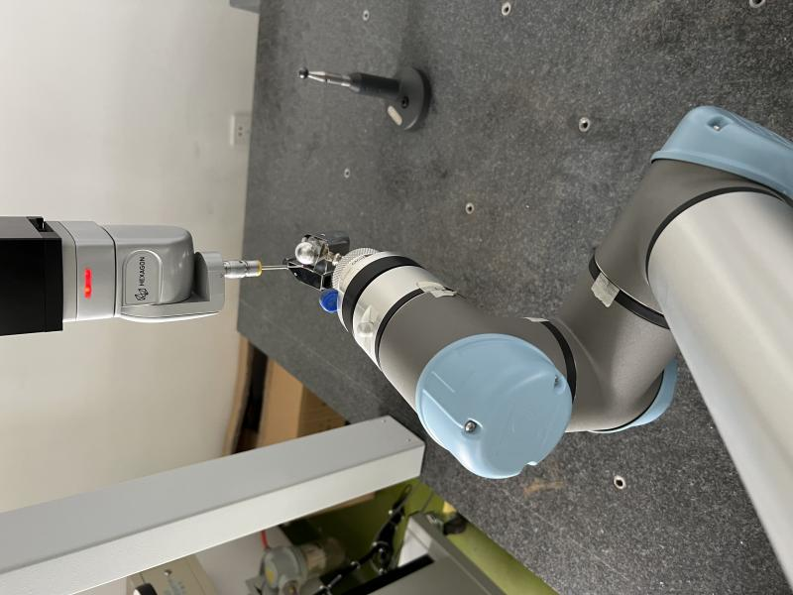

图 5重复定位精度验证

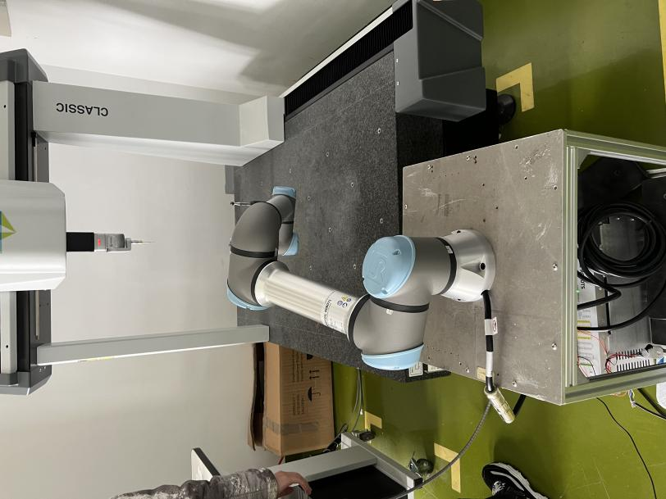

图 6绝对定位精度验证

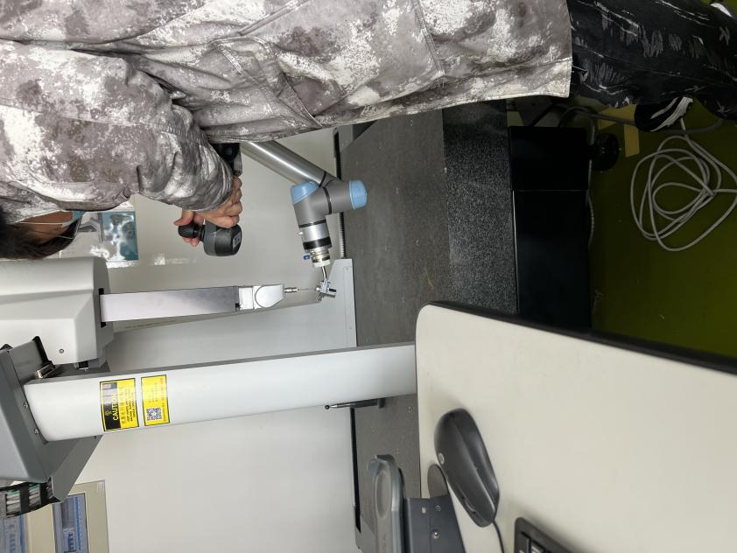

图 7绝对定位精度验证